参赛选手学生证扫描件（照片）

1、队员1学生证
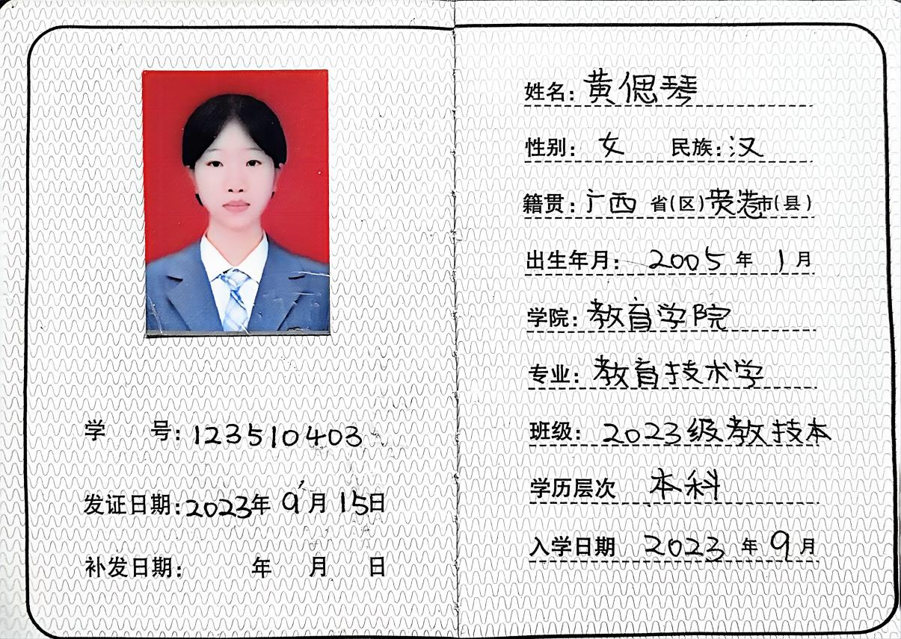

2、队员2学生证
